关于推广使用“24365就业平台”有关补充说明

链接：https://24365.smartedu.cn/
标识（即logo）：如下图，矢量图。
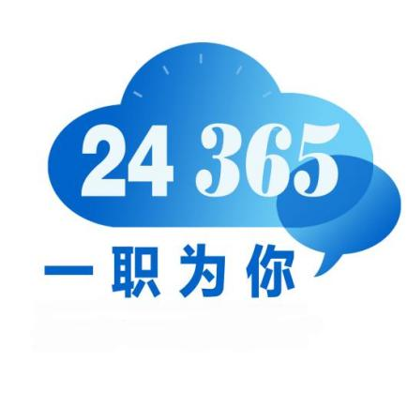
一、鼓励毕业生注册24365就业平台
具体方法请参考文件中的附件1，操作步骤及常见问题参考以下链接。 https://mp.weixin.qq.com/s/jaqRcun06UUDpDbAkQ5pLQ
二、岗位信息共享
1、无成熟招应聘系统或自有岗位信息较少的单位。
24365就业平台为每个省份和高校建立了分站，每个分站有完整的招应聘功能、专属的招聘信息以及后台管理功能，使用辅导员平台的省级和校级账号登录。各地各高校可将本单位的分站地址、毕业生登录入口、用人单位登录入口放置到本单位的就业网上。（分站入口：24365平台右上角点击切换）
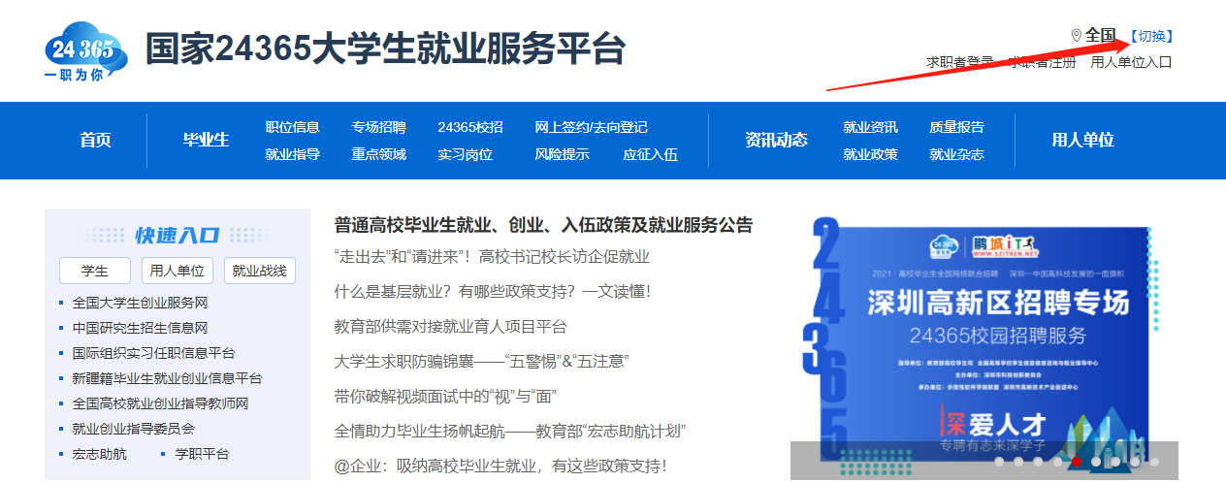
弹窗中找到本省或高校并点击选择，即可找到分站地址。
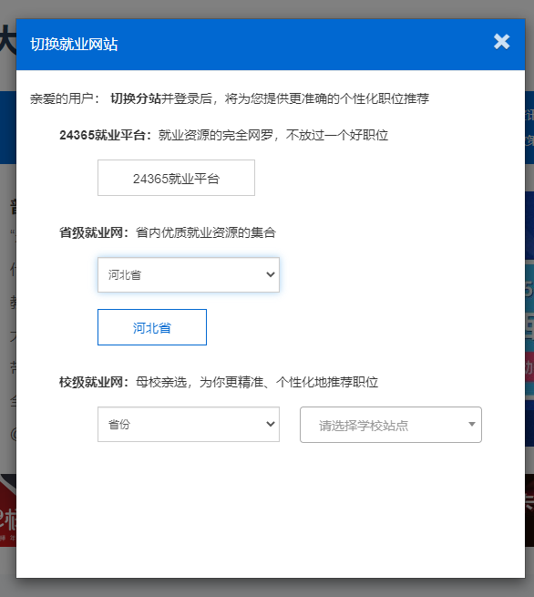
毕业生登录入口：https://24365.smartedu.cn/student/jobs/index.html
用人单位登录入口：https://24365.smartedu.cn/corppub/index.html
如对本单位分站网页的样式和内容有个性化定制需求，请按照文件附件2的方式填写表格，发邮件到24365@chsi.com.cn申请。
附件1

毕业生注册和关联辅导员操作指南

- 访问方式
扫描下方二维码或搜索关注微信公众号“ncssfwh”。

- 登录和关联辅导员
1.点击公众号底部菜单栏“毕业生”—“我的辅导员”；
2.以学信网账号密码注册并绑定；
3.在个人中心登记就业意愿；
4.点击“我的辅导员”，勾选自己的辅导员并关联。
详细操作步骤可参考：
https://mp.weixin.qq.com/s/jaqRcun06UUDpDbAkQ5pLQ
- 岗位信息精准推荐
点击公众号底部菜单栏“毕业生”—“职位精准推荐”，或登录网页（www.ncss.cn），在个人中心推荐职位中，获取精准推荐的岗位信息。

